2022年国家公务员录用考试《行测》试题
（行政执法卷）

（考生回忆版）

常识判断
根据题目要求，在四个选项中选出一个最恰当的答案。
- 进入新发展阶段，是中华民族伟大复兴历史进程的大跨越，以下关于新发展阶段的理解，正确的有几项？
①新发展阶段是中国共产党带领人民迎来从站起来、富起来到强起来历史性跨越的新阶段
②新发展阶段是基本实现社会主义现代化、全面建成小康社会的发展阶段
③新发展阶段是超越社会主义初级阶段、迈入社会主义更高阶段的发展阶段
④新发展阶段是实现第一个百年奋斗目标，向着第二个百年奋斗目标迈进的发展阶段
  - 1项 B.2项
C.3项 D.4项

- 习近平总书记指出，要根据我国经济发展实际情况，建立起扩大内需的有效制度，释放内需潜力，加快培育完整内需体系，加强需求侧管理，扩大居民消费，提升消费层次，使建设超大规模的国内市场成为一个可持续的历史过程。下列举措不属于需求侧改革的是：
  - 剥离企业办社会职能 B.完善收入分配制度
C.严格落实“房住不炒” D.构建“智能+”消费生态体系

- “七一勋章”获得者都来自人民，植根人民，是立足本职、默默奉献的平凡英雄，他们的事迹可学可做，他们的精神可追可及。以下“七一勋章”获得者与其先进事迹表述对应正确的是：
  - 张桂梅——坚持志愿服务十余载，群众心中的“活雷锋” B.王兰花——点亮贫困山区女孩梦想的“校长妈妈”
C.孙景坤——公而忘私，永葆革命本色的战斗功臣 D.李宏塔——为国守海寸步不让，带领群众共同致富
- 关于中国共产党成立百年的宝贵经验，下列说法不准确的是： A.勇于自我革命是中国共产党区别于其他政党的显著标志
- 马克思主义是我们立党立国的根本指导思想
- 爱国统一战线是实现中华民族伟大复兴的战略支撑
- 中国特色社会主义是实现中华民族伟大复兴的正确道路

- 习近平总书记在全国脱贫攻坚总结表彰大会上的讲话指出：“贫困是人类社会的顽疾。反贫困始终是古今中外治国安邦的一件大事。一部中国史，就是一部中华民族同贫困作斗争的历史。从 ① ‘长太息以掩涕
兮，哀民生之多艰’的感慨，到杜甫‘ ② ’的憧憬，再到 ③ ‘家给人足，四海之内无一夫不获
其所’的夙愿，都反映了中华民族对摆脱贫困、丰衣足食的深深渴望。”文中①②③处应分别填入： A.司马迁；安得广厦千万间，大庇天下寒士俱欢颜；严复
B.屈原；安得广厦千万间，大庇天下寒士俱欢颜；孙中山C.司马迁；岂辞云水三千里，犹济疮痍十万民；孙中山 D.屈原；岂辞云水三千里，犹济疮痍十万民；严复
- 《中华人民共和国宪法》（1982年）实施以来，先后五次以修正案的形式进行了修改。下列宪法条款与宪法修正案对应正确的是：
  - 公民的合法的私有财产不受侵犯——1993年宪法修正案
  - 农村集体经济组织实行家庭承包经营为基础、统分结合的双层经营体制——2004年宪法修正案C.国家尊重和保障人权——1999年宪法修正案
D.中国共产党领导是中国特色社会主义最本质的特征——2018年宪法修正案

- 新修订的《中华人民共和国行政处罚法》自2021年7月15日起施行。依据该法，下列说法正确的是： A.行政机关拟作出降低资质等级的处罚之前，应当组织听证

B.法律、行政法规对违法行为未作出行政处罚规定的，地方性法规可补充设定C.行政机关可以在其法定权限内书面委托其他组织或个人实施行政处罚
D.对当事人依法给予一百元以上罚款的，执法人员不得当场收缴

- 新修的《中华人民共和国安全生产法》自2021年9月1日起施行。依据该法，下列说法正确的是： A.应急管理部门对安全生产进行监督管理，其他行业主管部门无监管职责
B.生产经营单位分管生产的负责人是本单位安全生产第一责任人
C.安全生产违法行为导致重大事故损害公益的，人民检察院及有关公益组织可提起公益诉讼D.生产安全事故情节特别严重、影响特别恶劣的，罚款额最高可达一亿元
- 《中华人民共和国数据安全法》自2021年9月1日起施行。依据该法，下列说法错误的是（ ）。A.国家工业和信息化主管部门负责国家数据安全工作的决策和议事协调
B.省级以上人民政府应当将数字经济发展纳入本级国民经济和社会发展规划C.国家建立数据分类分级保护制度，对数据实行分类分级保护
D.从事数据交易中介服务的机构提供服务，应当要求数据提供方说明数据来源

- 下列甲乙丙丁的行为构成利用影响力受贿罪的是（ ）。
  - 甲为某生态环境局副局长，某项目经理王某为减轻环境行政罚款向其行贿5万元，后甲向下属监察大队负责人打招呼撤销罚款决定
  - 乙为某市场监督管理局局长，某项目经理张某为减轻国土资源行政罚款向其行贿5万元，后乙向自然资源局领导打招呼望撤销罚款决定
  - 丙为某税务局公务员，其夫为教育局局长，丙收受李某5万元并通过其夫职权解决李某小孩跨区入学问题， 其夫不知情
  - 丁为某教育局局长，其妻为私企员工，私下收受刘某5万元并通过其夫职权解决刘某小孩跨区入学问题，丁知情后未反对
- 甲乙丙丁4人发起设立某商贸股份有限公司，并租赁了1处办公场所。在公司设立过程中，甲由于疏忽忘关水龙头致办公场所被淹，给办公场所业主戊造成5万元损失。公司设立后，业主戊向公司索赔。下列说法正确的是（ ）。
  - 因公司已设立，5万元损失由公司承担即可
  - 因系发起人责任，5万元损失由发起人共同承担
  - 因在公司设立过程中产生损失，5万元由公司和发起人共同承担D.公司可以先行向业主戊赔偿，再向甲追赔
- 下列做法符合《中华人民共和国乡村振兴促进法》的是：
  - 某县政府为培育良种，划定一块永久基本农田作为重要农产品生产保护区B.某省政府严控农用地转为建设用地，不限制耕地转为林地
C.某市政府为了方便规模经营，对农用地未分类而进行统一管理D.某乡政府遵循法定程序撤并村庄，要求涉及的农民无条件配合
- 下列经济现象或做法符合经济学常理的是： A.中央银行增加外汇储备引起货币供应量减少
B.通货紧缩时期政府减少在社会福利方面的支出C.政府通过降低税率、减少税收，抑制通货膨胀D.流动性过剩时中央银行在金融市场上出售国债
- 下列毛泽东诗词与创作背景对应正确的是：
  - 金沙水拍云崖暖，大渡桥横铁索寒——1930年第一次反“围剿”

  - 宜将剩勇追穷寇，不可沽名学霸王——1949年解放南京
  - 军叫工农革命，旗号镰刀斧头。匡庐一带不停留，要向潇湘直进——1948年淮海战役
  - 三十八年过去，弹指一挥间。可上九天揽月，可下五洋捉鳖，谈笑凯歌还——1941年延安整风运动

- 2020年12月8日，国家主席习近平同尼泊尔总统班达里互致信函，共同宣布珠穆朗玛峰高程。关于此次珠峰高程测量，下列说法错误的是：
  - 水准测量从日喀则一等水准点起测
  - 使用北斗卫星导航系统进行高精度定位C.首次在珠峰北侧开展航空重力测量
D.探测峰顶雪深的雪深雷达通过超声波探测

- 关于我国航天事业，下列说法正确的是： A.所有发射任务都是长征系列火箭承担的
B.我国第一颗地球同步轨道卫星是在文昌发射
C.航天员搭乘“神舟十二号”首次进入我国自己的空间站D.“实践十三号”是用于监测国土资源的卫星
- 我国一直致力于改善生态环境，在长期不懈的治理之下，陕西榆林以北的毛乌素沙漠正在消失。关于毛乌素沙漠，下列说法正确的是：
  - 治理之前毛乌素沙漠是我国最大的沙漠B.毛乌素沙漠地区属于温带大陆性气候 C.治理毛乌素沙漠适合种植耐酸性植物
D.毛乌素沙漠在“三北”防护林体系范围之外

- 下列物理学家与名言对应错误的是： A.费曼——没有人真正了解量子力学
B.麦克斯韦——电和磁的实验中最明显的现象是，处于彼此距离相当远的物体之间的相互作用C.卢瑟福——固执于光的旧有理论的人们，最好是从它自身的原理出发，提出实验的说明
D.牛顿——万有引力、电的相互作用和磁的相互作用，可以在很远的地方明显地表现出来，因此用肉眼就可以观察到
- 下列哪一情形在历史上有可能发生？
  - 秦朝时郑某升任西域都护，友人为他摆酒饯行B.唐朝富商李某在女儿出嫁时陪送白瓷数十套 C.西汉时张某担任市舶使，负责采购舶来品
D.明代官员王某请戏班演出京剧《白蛇传》

- 下列与急救有关的说法正确的是：
  - 误服氨水者应该立即进行洗胃或催吐B.农药沾染皮肤中毒可立即用热水擦洗C.误食强酸可以立即口服氢氧化铝凝胶D.烧伤时应立即饮用大量凉水补充体液

言语理解与表达
本部分包含表达与理解两方面的内容。请根据题目要求，在四个选项中选出 一个最恰当的答案。

- 安装监控补光灯的目的在于更好地识别车辆信息，从而提高执法效率，存留违法车辆的有效证据。然而，交通执法的根本目的在于维护道路交通安全，如果执法手段本身对交通安全构成了隐患，甚至不幸导致事故， 那么无疑是 。
填入画横线部分最恰当的一项是：
  - 本末倒置 B.得不偿失
C.背道而驰 D.因小失大

- 文创产品能否经受检验、笑到最后，关键在于是否蕴含了深厚的文化价值与审美价值，在专注其实用价值的同时，更要看到它们所承载的文化意涵、所具有的文化表达功能。如果对传统文化 ，盲目引入商业化流程，反而会贬损传统文化的价值。
填入画横线部分最恰当的一项是：
  - 敬而远之 B.不求甚解
C.不以为然 D.浅尝辄止

- 思政课教师要有正确的党史观和过硬的党史知识，只有自己观点正确、史料丰富，才能准确无误地给学生指引方向、有力有理有据地反驳错误观点、 地选择恰当的教学方式，推动党史教育入脑入心、开花结果。
填入画横线部分最恰当的一项是：
  - 信手拈来 B.游刃有余
C.轻而易举 D.随心所欲

- 解剖是认识动物体内形态特征的重要方式，但对于罕见或稀有物种而言，解剖无疑会破坏珍贵的样本，其损失 。近年来，无损检测已开始应用于文物鉴定等多种领域， 相关技术的应用经验，研发出一套专门针对珍稀动物样本无损检测的方法，必将大有可为。
依次填入画横线部分最恰当的一项是：
  - 难以估量 拓展 B.触目惊心 参考
C.毋庸置疑 模仿 D.不言而喻 借鉴

- 如今，网络文艺评论受到大众欢迎，但在花样繁多的内容背后经常 着商业目的，无论是无端批评， 还是一味吹捧，都会对观众造成误导，给影视创作带来伤害，互联网的普及让我们既为网络文艺评论生态的蓬勃生长感到惊喜，也为其 的状况感到忧虑。
依次填入画横线部分最恰当的一项是：
  - 夹杂 乌烟瘴气 B.潜藏 泥沙俱下
C.渗透 鱼龙混杂 D.裹挟 杂乱无章

- 基层是国家治理体系的末梢，但这末梢并非 的边角毫末，而是治理现代化总体方略的关键词， 也是人民群众日常生活获得感的中转站，基层治理要满足群众的殷切期望，因此，需要 重心下移的治理体系，增添治理资源、激发治理活力，如此基层才能“发声呐喊”。
依次填入画横线部分最恰当的一项是：
  - 无足轻重 构建 B.可有可无 规范
C.默默无闻 打造 D.微乎其微 补充

- 在宇宙过去130多亿年里，暗物质扮演了十分重要的角色。由于在物质的质量比例上占据 地位，暗物质决定了宇宙物质在大尺度上的分布——宇宙大尺度结构。现代超级计算机模拟更是向我们揭示，宇宙中暗物质的空间分布可以再现观测到的星系分布，暗示了星系和暗物质之间 关系。
依次填入画横线部分最恰当的一项是：

  - 关键 盘根错节 B.核心 唇齿相依
C.主导 千丝万缕 D.优势 如影随形

- 人体肠道内生物的多样性令人惊讶，除细菌外，还 着数十万种被称为噬菌体的病毒，这些噬菌体可以感染细菌。众所周知，肠道微生物组不平衡会引发各种疾病，如炎症性肠病、过敏和肥胖，但我们对肠道细菌及噬菌体在人类健康和疾病方面起何种作用却 。
依次填入画横线部分最恰当的一项是：
  - 潜伏 知之甚少 B.分布 浑然不觉
C.活跃 束手无策 D.充斥 一知半解

- 近400年来，人类在探索宇宙方面取得了长足的进步。我们知道了地球上再壮观的烟火表演与超新星爆发相比，都 ；一颗方糖大小的中子星就有数亿吨重；宇宙中充满着 的物质，包括难以捉摸的黑洞、暗物质、引力波等。
依次填入画横线部分最恰当的一项是：
  - 相形见绌 林林总总 B.不值一提 莫名其妙
C.大相径庭 千奇百怪 D.黯然失色 不可思议

- 透光摄影、多光谱成像、三维病害模型 这些听起来更像是医疗或化工业的技术，如今在文物修
复圈成为 的“神器”。正是这些现代科技手段对文物的“问诊”与“体检”，弥补了用肉眼无法看到、用手无法摸到“病情”的缺陷，从而使修复人员可以“ ”。
依次填入画横线部分最恰当的一项是：
  - 举足轻重 有的放矢 B.必不可少 对症下药
C.崭露头角 药到病除 D.交口称赞 妙手回春

- 太阳能、风能是产生电力的主要可再生新能源，但都具有随机性、 、波动性等特点。太阳能光板在晴天、白天时能发电，阴天、夜晚时就“罢工”了，风能发电也跟风力和天气息息相关。因此，目前迫切需要大规模储能装置，将富余的电能储存起来，在发电不足的时间用，以保证电力的 供给。
依次填入画横线部分最恰当的一项是：
  - 地域性 持续 B.阶段性 弹性
C.间歇性 平稳 D.周期性 高效

- 实施传统胸外按压心肺复苏，常会发生肋骨或胸骨骨折，导致肺、胸膜及心脏损伤，影响心肺复苏的成功率，急救专家由此探索出“胸路不通走腹路”的新路径，腹部提压心肺复苏技术及提压心肺复苏技术
。与传统心肺复苏技术相比，该技术 ，利用腹部提压心肺复苏仪达到起腹心动、起腹呼吸的目的。
依次填入画横线部分最恰当的一项是：
  - 异军突起 推陈出新 B.横空出世 一举两得
C.应运而生 另辟蹊径 D.粉墨登场 扬长避短

- 商标是产品跨入市场的敲门砖，在行业竞争激烈的市场上，市场主体为了在竞争者中 ，往往倾向于选择能够彰显个性、标新立异的标识作为商标。然而，如果一味追求个性、博公众眼球，效果可能
。一旦触碰公共秩序和良善风俗底线，就会遭遇商标注册申请被驳回的尴尬境遇。依次填入画横线部分最恰当的一项是：
  - 一马当先 大打折扣 B.一鸣惊人 事与愿违
C.拔得头筹 过犹不及 D.独树一帜 适得其反

- 当前，我国发展面临着前所未有的风险挑战，既有国内的也有国际的，既有政治、经济、文化、社会等领域的也有来自自然界的，既有传统的也有非传统的，“黑天鹅”、“灰犀牛”还会 。要更好应对前进道路上各种可以预见和难以预见的风险挑战，我们必须从历史中获得启迪，从历史经验中提炼出
的法宝。
依次填入画横线部分最恰当的一项是：
  - 不期而至 克敌制胜 B.有机可乘 攻无不克
C.纷至沓来 所向披靡 D.不请自来 攻坚克难

- 当下，传播媒介的 为文化传播不断创造着新符号。其中，短视频平台跨越专业内容生产门槛，
海量用户，进行日常生活的自我呈现，体现了传播的视觉转向和影像化特点。而虚拟现实、增强现实、混合现实则在视觉、听觉、触觉等多模态符号中 了人类感官，建构受众的认知和体验。
依次填入画横线部分最恰当的一项是：
  - 创新 吸引 挑战 B.更迭 聚集 延伸
C.涌现 引导 丰富 D.升级 融合 重塑

- 早期的电影多是全景式的“纪录视角”，这是由于摄影机无法移动，只能 传统戏剧我演你看的观演关系。随着各种摄影新技术和剪辑新手法的出现，电影依靠独特的镜头语言，逐渐脱离戏剧的束缚，
。完全依据戏剧思维，使用单一固定的场景所打造的电影虽有佳作，但 。依次填入画横线部分最恰当的一项是：
  - 照搬 自立门户 屈指可数 B.保持 另起炉灶 凤毛麟角
C.沿袭 独当一面 差强人意 D.复制 革故鼎新 寥寥无几

- 如果历史观错误，不仅达不到学习教育的目的，反倒会 、走入误区。现在，一些错误倾向要引起警惕：有的 党史上的失误和曲折，肆意抹黑歪曲党的历史、攻击党的领导；有的将党史事件同现实问题刻意勾连、恶意炒作；有的不信正史信野史，将党史庸俗化、娱乐化，热衷传播八卦轶闻，对非法境外出版物 ，等等。
依次填入画横线部分最恰当的一项是：
  - 轻重倒置 渲染 青睐有加 B.南辕北辙 夸大 津津乐道
C.缘木求鱼 聚焦 趋之若鹜 D.断章取义 曲解 如数家珍

- 病毒变异每时每刻都在发生，随机性极大，突变率高，变异速度快，这意味着它们更有机会形成适应环境的
。然而，并非每种变异都能让病毒存活并发展下去。同一时期，病毒的变异株可能有很多种，但“
”只有那些能更有效 免疫系统侦测且传播能力强的毒株才能最终成为优势株。依次填入画横线部分最恰当的一项是：
  - 特质 优胜劣汰 突破 B.机能 胜者为王 迷惑
C.性状 适者生存 躲避 D.表征 此消彼长 逃脱

- 对武器装备来说，没有永远的“明星”，只有彼此的“克星”，站在对手的角度，选准新装备的“克星”， 才能让我们进一步 ，抢在对手之前探寻更先进武器装备的制胜机理，打造出 未来战场的坚甲利器。从这个意义上说，一个强劲的对手，既是改进武器的“ ”，也是研发武器的“催化 剂”。
依次填入画横线部分最恰当的一项是：
  - 知己知彼 适应 磨刀石 B.攻其不备 颠覆 指向标
C.以逸待劳 引领 助推器 D.战无不胜 胜任 源动力

- 近年来出现的《我在故宫修文物》等以国宝为题材的纪录片，提供了认识历史的新 。这些纪录片以具体的文物为线索，又不 于文物，而是描绘物品所处时代的精神世界，以此引导当代观众与传统文化发生碰撞，引导情感参与，开拓历史视野。这些节目如同荧屏上的博物馆，让观众 。
依次填入画横线部分最恰当的一项是：
  - 方向 受制 大开眼界 B.视角 拘泥 流连忘返
C.境界 局限 身临其境 D.途径 止步 叹为观止

- “ 。”要加快完善中国特色社会主义法律体系，使之更加科学完备、统一权威。党的十八大以来，全国人大及其常委会通过宪法修正案，制定法律48件，修改法律203件次，作出法律解释9件， 通过有关法律问题和重大问题的决定79件次，截至目前，现行有效法律282件，行政法规608件，地方性法规12000余件，民法典为其他领域立法法典化提供了很好的范例，要总结编纂民法典的经验，适时推动条件成熟的立法领域法典编纂工作，要研究丰富立法形式，可以搞一些“大块头”，也要搞一些“小快灵”，增强立法的针对性、适用性、可操作性。
填入画横线部分最恰当的一项是： A.法者，天下之准绳也
B.国皆有法，而无使法必行之法
C.立善防恶谓之礼，禁非立是谓之法D.治国无其法则乱，守法而不变则衰
- 依托数字文化资源进行新文旅业态和产品的开发，是文物古迹焕发新活力、增强吸引力的重要手段。但科技应用应有边界，即 。一旦两者有冲突，理应遵循保护优先原则。打造沉浸式场景，要借助声电光影，将静态的、单一的遗产地场景，转化为多维、立体、丰富的体验场景，其目的无可非议。但沉浸式场景的构建多会涉及器材、设施、设备的导入和搭建，即使只存在小概率风险，也须慎重。鉴于此， 文化遗产地的沉浸式游览，可考虑在遗产地保护范围之外，打造不依托文物本体的沉浸式体验项目。
填入画横线部分最恰当的一项是：
  - 需坚持适度开发和可持续性发展策略B.要把握好真实性和娱乐性之间的尺度
C.不能过度强调沉浸式体验而忽略文化内涵
D.不能对资源本身及其价值造成破坏或产生不良影响

- ，最能代表一个时代的风貌，最能引领一个时代的风气。“文变染乎世情，兴废系乎时序。”在欧洲文艺复兴运动中，但丁、彼特拉克、薄伽丘、达·芬奇、拉斐尔、米开朗琪罗、蒙田、塞万提斯、莎士比亚等文艺巨人，发出了新时代的啼声，开启了人们的心灵，在谈到文艺复兴运动时，恩格斯 说，这“是一个需要巨人而且产生了巨人—在思维能力、热情和性格方面，在多才多艺和学识渊博方面的巨人的时代”。在我国发展史上，包括文艺在内的文化发展同样与中华民族发展紧紧联系在一起。先秦时期， 我国出现了百家争鸣的兴盛局面，开创了我国古代文化的一个鼎盛期，20世纪初，在五四新文化运动中，发端于文艺领域的创新风潮对社会变革产生了重大影响，成为全民族思想解放运动的重要引擎。
填入画横线部分最恰当的一项是： A.文艺是铸造灵魂的工程
B.文艺是时代前进的号角
C.文化是民族生存和发展的重要力量D.文艺创新是与时代脉搏同频共振的

- 法律和道德都是具有一定约束性的社会规范，都能发挥规范人们行为的功能。法律更注重以国家的外在强制力保障规则实施，主要是一种他律。道德虽然也通过社会评价等方式产生外部约束作用，但更强调自律，通过人们内心的价值认同来感染人心、凝聚共识，实现个体对于道德规范的自愿遵从。现代法治强调良法善 治，实现这一目标离不开道德作用的发挥。道德为法律创制提供伦理基础，为法律的正当性提供评判标准， 也为法律实施提供道义支持，对于法治体系的建立和运行具有重要支撑作用。
这段文字意在说明：
  - 良法善治的实现需要道德“保驾护航” B.道德规范是现代法治精神的重要来源 C.法律和道德发挥作用的机制不同
D.法治和德治互为表里、不可偏废

- 长期以来，人民调解员队伍以兼职为主。兼职人民调解员的优势是容易发挥基层社会各行各业的力量，国家投入人力成本和财政成本比较低。但同时，由于兼职调解员在时间精力、专业素质等方面受限，制约了调解工作的有效开展。在现阶段，一方面，矛盾纠纷主体更加多元、类型更加多样，调解难度不断加大；另一方面，人民群众的权利意识、法治意识不断增强，对矛盾纠纷化解质效提出了更高要求。这些都需要人民调解员投入更多的时间和精力，具备较高的政策水平、法律素养和专业知识。
这段文字接下来最可能说的是： A.兼职人民调解员的局限性
B.人民调解制度的发展过程
C.人民调解员应当具备的专业素养D.建立人民调解员专职队伍的举措
- 当技术的进步逐渐拨开传统“战争迷雾”之时，网络和电磁等虚拟空间因素也给侦察情报带来了相应的挑 战。一方面，网络空间的开放互联、庞大的用户群体、被动的防御特性、未知的安全漏洞，使得网络攻击的隐蔽性不断增强、难以防范。同时，情报的处理、分发离不开安全稳定的网络支撑。另一方面，战场上的无人化侦察装备种类繁多，特别是重点区域和要害目标附近，用频装备数量庞大，导致局部电磁拥挤，容易出现频率自扰现象。而且交战双方极易互相实施电磁干扰和压制，使得无人化侦察装备的稳定运行遭受严峻考验。
这段文字主要介绍了：
  - 新形势下驱散传统“战争迷雾”的关键B.无人化侦察装备升级引发的连锁反应 C.虚拟空间因素对侦察情报工作的影响 D.侦察情报技术信息化进程中遭遇的困境
- 都察院是明代设立的重要监察机构，为风宪耳目之官，总负正风肃纪之责。明代对其所属监察御史的选用要求，明显不同于一般的官吏。除了普遍性的清正廉洁这一操守要求外，还十分看重其“介直”“骨鲠”的个性。在任职资格上，明英宗正统年间，开始打破了新仕进士不得除授御史之职的规定。明中叶后，监察御史选用“多不得人”，管理御史的“宪规”“条约”成为空文，御史不断参与到朝廷的政争之中，使明代官僚体系的有效监督、净化能力不断削弱，这是明代政治日趋腐朽、不断走向衰败的重要原因。
这是一篇论文的摘要，论文中最不可能论述哪项内容： A.监察御史选用资历的演化
B.明代监察法规在后世的延续及价值分析C.监察成效对明代政治走向的影响
D.都察院的设置及监察御史品秩的演化

- 约25亿年前的“大氧化事件”是指大气中的游离氧含量突然增加。这一事件的具体原因迄今尚不得而知，但有若干种假说能加以解释，其中主流说法认为，当时破坏氧气的甲烷细菌所依赖的镍元素急剧减少，而海藻类植物通过光合作用使得地球上的氧气迅速增加，大气中的含氧量不断提升。正是这一事件使地球上矿物的成分发生了变化，也使动物在地球上有了生存可能。而在“大氧化事件”之前，地球表面虽然已出现了海洋和陆地，但是空气中依旧氧气稀薄，因此当时的地球是光秃秃的，毫无绿意。
关于“大氧化事件”，文中没有提及：
  - 对发生原因的主流解释 B.对地球生态系统的影响
C.事件发生前的地球面貌 D.能提供佐证的岩石样本

- ①强调严格执法，让违法者敬法畏法，但绝不是暴力执法、过激执法，要让执法既有力度又有温度
②要推进严格规范公正文明执法，提高司法公信力
③同时，一些地方运动式、“一刀切”执法问题仍时有发生，执法不作为问题突出
④近年来，我们整治执法不规范、乱作为等问题，取得很大成效
⑤要加强省市县乡四级全覆盖的行政执法协调监督工作体系建设，强化全方位、全流程监督，提高执法质量
⑥行政执法工作面广量大，一头连着政府，一头连着群众，直接关系群众对党和政府的信任、对法治的信心将以上6个句子重新排列，语序正确的一项是：
A.①⑥③②④⑤ B.⑥②④③①⑤
C.④③②⑤⑥① D.②③⑥⑤④①

- ①除萤科于白垩纪缅甸琥珀及一些新生代地层中有化石记录外，其他类群化石此前尚未被报道过
②能够生物发光的叩甲总科物种大部分归属于萤类，包括萤科、光萤科、雌光萤科及华光叩甲科
③日前，科研人员在缅甸琥珀中发现了叩甲总科的新科――白垩光萤科
④在陆生动物中，能进行生物发光的物种大都属于鞘翅目昆虫，其中叩甲总科最多见
⑤萤类分支中除华光叩甲科，其他物种身体均较为柔软，部分类群的雌性还具有幼态持续现象，也正因此其物种很难被保存为化石
⑥这一新类群的发现，对于研究叩甲总科中生物发光的起源与演化具有重要意义将以上6个句子重新排列，语序正确的一项是：
A.③⑥④⑤②① B.③⑤④①⑥②
C.④②⑤①③⑥ D.④⑤①②⑥③

- ①发展是硬道理，而水则是硬约束
②自古以来，我国基本水情一直是夏汛冬枯、北缺南丰，水资源时空分布极不均衡
③以黄河为例，黄河水资源总量不到长江的7%，黄河流域人均水资源占有量仅为全国平均水平的27%
④水资源格局，影响和决定着经济社会发展格局
⑤党和国家实施南水北调工程建设，就是要对水资源进行科学调剂，促进南北方均衡发展、可持续发展
⑥在京津所在的海河流域，由于经济社会快速发展和人口不断增加，华北地区地下水长期超采，形成世界上最大、最深的“漏斗区”
将以上6个句子重新排列，语序正确的一项是：
A.①⑤⑥③②④ B.②③④⑤⑥①
C.④②③⑥①⑤ D.⑤④①②③⑥

- 改革开放以来，我国人才流动都是由中小城市向中心城市不断聚集，城市的“聚集效应”大于“扩散效
应”，包括人才在内的各种资源源源不断地向城市特别是大城市涌入。不过，如今人才向一线城市聚集的趋势正在悄然改变，人才逐渐“下沉”的迹象日益明显。如果说过去人才向一线城市聚集是为追求更高收入、更好发展前景，那么现在二三线城市在这些方面与一线城市的差距正在逐渐缩小，相应的人才流动多元化也开始出现。
这段文字接下来最可能讲的是：
  - 城市“扩散效应”引发的连锁反应

  - 一线城市避免人才流出的举措C.“”
D.“”

- 福厦高铁是我国第一条真正意义上的海洋环境下运行的高速铁路。湄洲湾跨海大桥是其中最长的海域施工区段，也是全线的重点控制性工程，其主桥设计为预应力混凝土连续刚构矮塔斜拉桥。索鞍是斜拉桥施工中的关键环节，施工精度高，控制难度大。湄洲湾跨海大桥位于曲线段上，海域风大浪急，斜拉桥主塔索鞍定位困难。为达到主跨通航要求，主墩承合均需埋入河床面以下，这给围堰施工作业增加了难度。施工人员克服海上恶劣天气的影响，采取预埋劲性骨架、增加控制点位等手段实现了索鞍精确定位，有效地解决了索鞍定位控制难题。
这段文字主要介绍了湄洲湾跨海大桥：
  - 索鞍定位的难点及解决措施 B.对福厦高铁贯通的重要意义
C.围堰施工中面临的复杂环境 D.使用矮塔斜拉索结构的原因

- 回溯法律史，从法的完善来看，“由习惯到习惯法再到成文法”是法演进的一般规律；从整个法体系看， 民、商事立法最早进行了习惯考量。我国民事立法也有考量习惯的传统，《大清民律草案》等均开宗明义地阐明了习惯要素的地位；新中国成立后，民事立法中的制度和政策要素不断增强，习惯要素逐渐式微；当 下，伴随依法治国的深入推进，在《民法典》编纂过程中，直接源于生活并反映生活的社会习惯要素得以强调，如在规定处理民事纠纷的依据时，就直接说明“法律没有规定的，可以适用习惯”，并将习惯的内涵从
《合同法》中的“交易习惯”拓展到“民事习惯”范畴。这段文字主要介绍：
  - 我国民事立法中对习惯要素的重视与考量B.习惯要素在我国《民法典》中的具体体现C.我国民事立法发展与演进的一般规律
D.习惯要素作为中西方立法来源的传统

- 隔扇是我国古代的一种门，用于分隔室内外或室内空间，隔扇门既可联通内外，又能分隔空间还可透光、通风，因而兼具门、窗、墙的功能。据记载，隔扇门在唐代已经出现，宋代以后大量采用，多置于朝向内院的房屋，用于分隔内部空间。隔扇主要由抹头（横向的木条）、上部的隔芯和下部的裙板组成，其中隔芯在隔扇中占用的比例最大。隔芯部分的纹饰稀疏有致，为糊纸或裱绢提供支点，同时起到通风、采光的作用，由于隔芯会采取不同形式的纹饰，因而这部分是最能体现隔扇艺术特色的部分，是装饰的重点所在。
关于隔扇，这段文字未提及：
  - 制作流程 B.出现时间
C.基本功能 D.主要材质

- 兵法中说“必胜之术，合变之形，妙在于乘”，强调作战中乘敌之隙的重要性，战场上激烈角逐中，战机从来不是无缘无故就有的，敌之嫌隙不可能轻而易举地得到，它是双方指挥员进行谋略博弈的结果，离不开指挥员发挥主观能动性去创造，离不开指挥员运用各种手段去促成。信息化战争中，要充分运用谋略，善用战术技术手段，灵活运用隐真示假、声东击西等方法，诱惑敌人产生错觉，从而产生部署失误、行动失当等 “隙”，使有准备之敌变成毫无准备之敌、使集中之敌成为分散之敌、使占地利之敌变成运动之敌、使士气旺盛之敌变成士气低落之敌、使难打之敌变成好打之敌，并伺机击敌，达成作战胜利。
最适合做这段文字标题的是：
  - 科学预见，敢于乘敌之隙 B.沉着冷静，精于辨敌之隙
C.运用谋略，善于察敌之隙 D.主动作为，工于造敌之隙

- 客观而言，在脱贫攻坚战中，虽然一些地方探索出了农民入股合作社当股东分红的经营模式，但由于农民是个体分散入股，在合作社中也只是小股东，各类决策经营权都由合作社说了算，农民的主体地位和作用发挥不明显，积极性也不是很高，改变这种状况，需要集体经济组织出面，整合各类资源要素，比如各类“三 农”资金、土地资源以及其他闲置资源等，以集体经济组织的名义加入到专业的合作社，从而增加农民的话语权和经营决策权，更有效地维护农民的利益。
这段文字意在说明：
  - 农民在合作社中积极性不高的原因 B.当前巩固脱贫攻坚成果的主要途径 C.在合作社中引入集体经济组织的意义D.专业合作社在整合资源要素中的作用
- 对于生活在浅海的硬骨鱼类来说，鱼鳔非常重要，可以帮助其调整浮力，实现上浮或下潜。但是对于深海鱼来说，充满气的鱼鳔像是脆弱的气球，在外部巨大水压的挤压下，会炸成碎片。因此，很多深海鱼在进化过程中“舍弃”了鱼鳔这个“危险”的部件，转而依靠某些脂类提供浮力。相比于浅海中的鱼，深海鱼的骨骼和肌肉含量都比较少，脂质和胶质相对较多。此外，深海鱼骨骼中软骨的比例也远高于浅海鱼。对于深海鱼来说，这些都是为了适应深海生活所作出的必要的“妥协”。毕竟相比于骨骼和肌肉，脂质和胶质能更好地帮助鱼类对抗巨大的压力。
最适合做这段文字标题的是：
  - 抗压，从鱼鳔的“断舍离”开始B.深海鱼竟是“软骨头”
C.精通以柔克刚的深海鱼D.压力，无法承受之痛
- 科学家发现，人类基因组里除了与编码蛋白质有关的特异性DNA序列之外，还有相当一部分重复DNA序列。基因测序结果表明，在同一人类个体的基因组中，这些序列有的重复几次，有的重复成千上万次；其中既有长达20万个碱基对的片段重复，也包括短的简单序列；重复的基本单位有时只有一个碱基，有时包含几个碱
基。它们加起来甚至超过了人类基因组的一半。在过去，研究者认为这些重复序列不过是DNA复制过程中的副产物，然而随着认识的深入，他们开始意识到那些曾被认为是毫无用处的重复DNA序列，对基因表达和决定生物性状至关重要。
这段文字接下来最可能介绍：
  - 不同物种的重复DNA序列有何差异 B.重复DNA序列如何影响生物基因表达
C.DNA序列在重复的过程中遵循哪些规律 D.特异性DNA序列在基因表达中所占的比例
- 研究发现，人体存在一种细胞清洁过程，被称为分子伴侣介导的自噬（CMA）。CMA和阿尔兹海默症之间存在动态的相互作用。CMA的效率会随着人类年龄的增长而下降，导致人体内有害蛋白质积累成不溶性团块，形成有毒蛋白质聚集体，从而损害细胞，导致阿尔兹海默症症状的出现。而早期的阿尔兹海默症也会损害CMA，使CMA活性显著降低。为此，研究人员开发出了一种新药，该药物通过提高CMA关键成分的受体水平来重振CMA效率，从而改善小鼠记忆力，显示出治疗阿尔兹海默症的潜力。
根据这段文字，以下说法正确的是： A.新药物能够减缓阿尔兹海默症的发展
- 阿尔兹海默症抑制了CMA的发生
- 抑制有害蛋白质积累能够提高记忆力
- 新药物的功效是通过提高CMA效率来实现的

数量关系
在这部分试题中，每道题呈现一段表述数量关系的文字，要求你迅速、准确 地计算出答案。
- 某单位办事大厅有3个相同的办事窗口，2天最多可以办理600笔业务，每个窗口办理单笔业务的用时均相同。现对该办事大厅进行流程优化，增设2个与以前相同的办事窗口，且每个办事窗口办理每笔业务的用时缩短到以前的。问优化后的办事大厅办理6000笔业务最少需要多少天？
A.8 B.10
C.12 D.15

- 张和李2名社区工作者上门统计某小区内住户的新冠疫苗接种情况，两人各负责1栋住宅楼，每访问1户居民均需要5分钟。李因处理公文比张晚出发一段时间。已知14：00时两人共访问63户，15：00时张访问的户数是李的2倍。问李访问完50户居民是在什么时候？
A.16：30 B.16：45
C.17：00 D.17：15

- 李某骑车从甲地出发前往乙地，出发时的速度为15千米/小时，此后均匀加速，骑行25%的路程后速度达到21 千米/小时。剩余路段保持此速度骑行，总行程前半段比后半段多用时3分钟。问甲、乙两地之间的距离在以下哪个范围内？
  - 不到23千米 B.在23~24千米之间
C.在24~25千米之间 D.超过25千米

- 某水果种植特色镇创办水果加工厂，从去年年初开始通过电商平台销售桃汁、橙汁两种产品。从去年2月开始，每个月桃汁的销量都比上个月多5000盒，橙汁的销量都比上个月多2000盒。已知去年第一季度桃汁的总销量比橙汁少4.5万盒，则去年桃汁的销量比橙汁：
  - 少不到5万盒 B.少5万盒以上
C.多不到5万盒 D.多5万盒以上

- 一个圆柱体零件的高为1，其圆形底面上的内接正方形边长正好也为1。现将圆柱体零件切割4次，得到棱长为1的正方体，则切去部分的总表面积为：
A.
B.
C.
D.

- 为降低碳排放，企业对生产设备进行改造，改造后日产量下降了10%，但生产每件产品的能耗成本下降了50%，其他成本和出厂价不变的情况下每天的利润提高了10%。已知单件利润=出厂价-能耗成本-其他成本，且改造前产品的出厂价是单件利润的3倍，则改造前能耗成本为其他成本的：
  - 不到
B. - 之间
C. - 之间D.超过
- 甲地在丙地正西17千米，乙地在丙地正北8千米。张从甲地、李从乙地同时出发，分别向正东和正南方向匀速行走。两人速度均为整数千米/小时，且1小时后两人的直线距离为13千米，又经过3小时后两人均经过了丙地且直线距离为5千米。已知李的速度是张的60%，则张经过丙地的时间比李：
A.10

B.10 C.10 D.10
- 某企业将5台不同的笔记本电脑和5台不同的平板电脑捐赠给甲、乙两所小学，每所学校分配5台电脑。如在所有可能的分配方式中随机选取一种，两所学校分得的平板电脑数量均不超过3台的概率为：
A.
B.
C.
D.

- 某种商品的定价为成本的1.5倍，如果在降价30元/件的基础上再打八折，则销售5件这种商品的利润比原价销售1件时多130元。问用以下哪种折扣销售时，1.5万元能买到的件数正好比原价销售时多4件？
  - 降价150元/件
  - 先降价50元/件再打八折C.打八五折
D.先打九折再降价50元/件

- 甲、乙等16人参加乒乓球淘汰赛。每轮对所有未被淘汰选手进行抽签分组两两比赛，胜者进入下一轮。已知除甲以外，其余任意两人比赛时双方胜率均为50%。甲对乙的胜率为0%，对其他14人的胜率均为100%。则甲夺冠的概率为：
A.
B.
C.
D.

判断推理
根据题目要求，在四个选项中选出一个最合适的答案。
- 从所给的四个选项中，选择最合适的一个填入问号处，使之呈现一定的规律性：
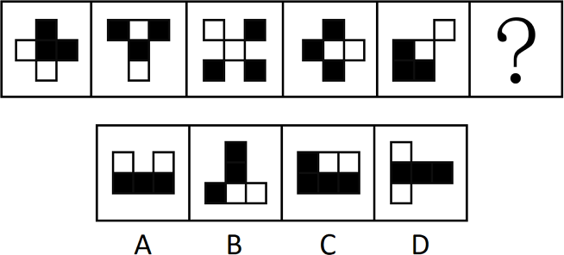

A.A B.B
C.C D.D

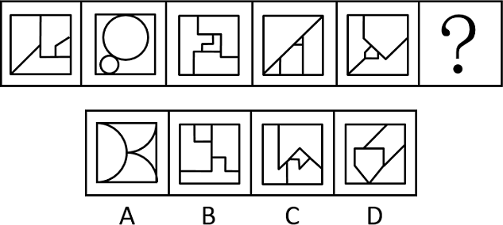
- 从所给的四个选项中，选择最合适的一个填入问号处，使之呈现一定的规律性：

A.A B.B
C.C D.D

- 从所给的四个选项中，选择最合适的一个填入问号处，使之呈现一定的规律性：
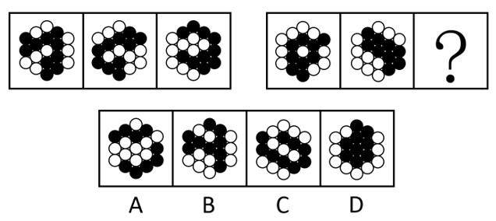

A.A B.B
C.C D.D

- 从所给的四个选项中，选择最合适的一个填入问号处，使之呈现一定的规律性：
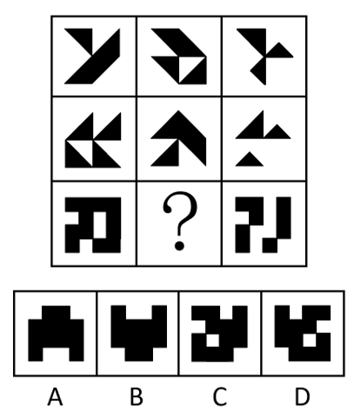

A.A B.B
C.C D.D

- 下列纸盒的外表面展开图中，哪项折叠成的纸盒和其他三个不一样？
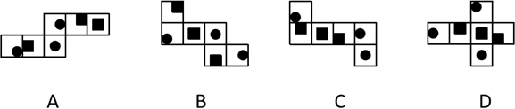

A.A B.B
C.C D.D

- 左图是给定的立体图形，将其从任一面剖开，以下哪项可能是该立体图形的截面？
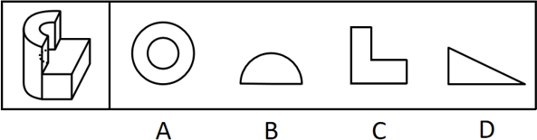

A.A B.B
C.C D.D

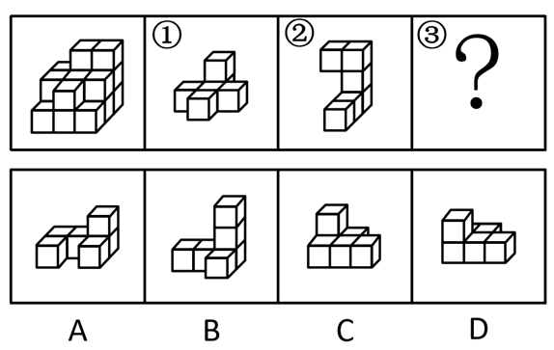
- 左图给定的是由相同正方体堆叠而成的多面体。该多面体可以由①、②和③三个多面体组合而成，以下哪项能填入问号处？

A.A B.B
C.C D.D

- 把下面的六个图形分为两类，使每一类图形都有各自的共同特征或规律，分类正确的一项是：
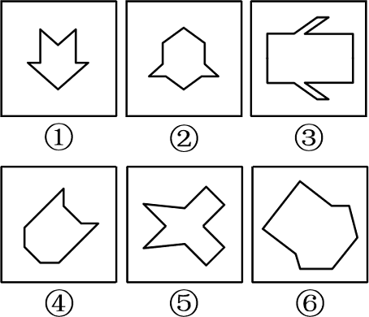

A.

B.
C.
D.

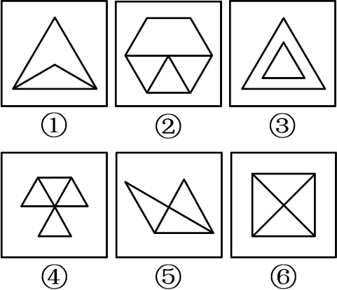
- 把下面的六个图形分为两类，使每一类图形都有各自的共同特征或规律，分类正确的一项是：
A.
B.
C.
D.

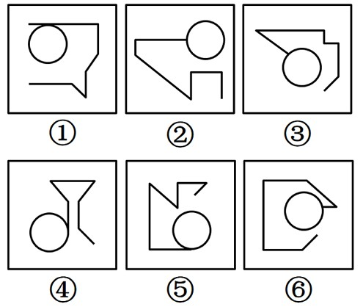
- 把下面的六个图形分为两类，使每一类图形都有各自的共同特征或规律，分类正确的一项是：
A.
B.
C.
D.

- 同种数罪是指行为人实施数个行为，符合数个性质相同的基本犯罪构成，触犯数个罪名相同的数罪。根据上述定义，下列情形属于同种数罪的是：
  - 甲为了自杀，在水中投入剧毒农药，其幼女误饮后身亡，甲见状也饮水身亡
  - 乙为阻止警察抓捕其子，采用暴力手段妨害警察的执法行为，挥刀将警察砍成重伤C.丙因缺钱，先是对某单位实施了盗窃，而后又使用暴力手段抢劫了素不相识的赵某D.丁故意杀死了与其分手的女友张某，而后又杀死了在生意上与其竞争的李某

- 刑事科学技术是公安、司法机关依照刑事诉讼法的规定，应用现代科学技术的成果，收集、检验和鉴定与犯罪活动有关的物证，为侦查、起诉、审判工作提供线索和证据的专门技术。
根据上述定义，下列没有体现刑事科学技术的是：
  - 通过核对公司台账、采购合同等文件资料，确定犯罪嫌疑人行贿的具体数额
  - 交通肇事伤亡案件中，根据车辆损毁情况推断车辆的接触点，行驶方向及事故成因
  - 应用声谱仪对手机录音与犯罪嫌疑人的语音进行声学特征分析、作出是否为同一人的判断D.对警犬识别出来的可疑物进行成分鉴定，判断嫌疑人所携带的物品是否为违禁品
- 在卫生经济学评价中，直接成本是指与疾病有关的预防、诊断、治疗和康复等所支出的费用，包括直接医疗成本和直接非医疗成本，直接医疗成本是指与医疗服务的提供直接相关的医疗成本，包括一切必要的医学检验和检查的成本，以及卫生服务管理成本和所有后续治疗成本；直接非医疗成本是指与医疗服务的提供直接相关的非医疗成本。
根据上述定义，下列没有体现上述成本的是： A.患者李某前往医院看夜间急诊的出租车费
- 患者赵某因右臂受伤停工造成的工资损失
- 在口腔科拔取智齿前，患者于某支付的血常规化验费
- 在陪同女儿去外地做手术期间，何某住宾馆支付的住宿费

- 在生物学、医学及其子科学的研究中，对从通常的生物学环境中分离出的生物体组织成分进行体外研究的实验称为体外实验；在活体生物机体之中进行研究的实验称为体内实验。
根据上述定义，下列属于体外实验的是：
  - 在培养皿中对卵子授精后观察受精卵的发育情况B.在光学显微镜下观察枯草杆菌是否具有鞭毛
C.研究不同比例氮肥对玉米植株生长的影响D.在试管中观察药剂与某溶液的化学反应
- 回指是在语法描写中用来指一个语言单位（回指语）从先前某个已表达的单位或意义（先行语）得出自身释义的过程或结果，回指可分为直接回指和间接回指，直接回指是指回指语与先行语存在明显共指关系，回指语是对先行语的重复，间接回指是指回指语与先行语之间的关系不明显，必须通过特定语境进行判断才能确立。
根据上述定义，下列画横线部分所反映的先行语和回指语之间的关系属于直接回指的是： A.要向前来参会的人表示感谢，人家来参会就是对我们的支持
B.门口停着好些三轮车，许多车夫在那里闲站着C.这房子相当讲究，门是楠木做的
D.他午饭前来到餐馆点了一杯咖啡，服务员是一位意大利人

- 总量指标动态数列是将反映某种社会经济现象的一系列总量指标按时间先后顺序排列形成的数列，可分为两类：（1）时期数列：每个指标都表示社会经济现象在一定时期内发展过程的总量，各指标值可以相加，指标数值的大小与时期长短有直接关系；（2）时点数列：每个指标都表示社会经济现象在某一时点（时刻）上的数量，各指标值不能相加，指标数值大小和“时点间隔”长短没有直接关系，每个指标通常都是定期（间
断）登记取得的。
根据上述定义，下列属于时点数列的是： A.2016~2020年某市税收情况
- 7~2020年某公司员工人数情况
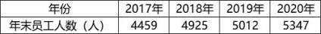

- 1年1~5月某地区城镇私营单位就业人员月均工资
- 0年某地区各季度电动汽车生产产量
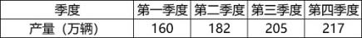

- 由于人类建设活动的破坏和干扰，生物群体原来连续成片的生活环境被割裂，形成分散的岛状甚至碎片状的生境，生境廊道是指连接破碎化生境并适宜生物生活、移动或扩散的通道，便于实现物种基因、能量、物质的流动。
根据上述定义，下列不属于生境廊道的是：
  - 国家公园内，两棵参天古树跨过公路上方枝叶相连，金丝猴借助古树跨越公路。不同区域的金丝猴群可以保持接触
  - 为了让野生象群在两个自然保护区之间迁移，管理者设计建成了迁移通道，避开村寨，并保证该区域范围内有丰富的水和食物资源
  - 某地将过去严重污染的河道改造为河滨公园，架设了多座拱桥，美化了环境，方便了交通，还吸引了大量鸟类来此栖息
  - 为避免青藏铁路隔断藏羚羊迁徙路线，动物学家设计了桥梁下方、隧道上方及路基缓坡3种形式的野生动物通路
- 除草剂必须具有良好的选择性，即在一定的用量与使用期内，能够防除杂草而又不伤害作物。其中，形态选择性是利用作物与杂草的形态结构差异而获得的选择性。生化选择性是利用作物和杂草在代谢过程中活化机制和解毒反应差异而产生的选择性。
根据上述定义，下列属于生化选择性的是：
  - 将玉米种子事先用吸附性强的活性炭处理，通过这种保护物质避免或降低除草剂对种子的伤害
  - 除草剂草甘膦用于作物播种、移栽或插秧之前，杀死已萌发的杂草，而这种除草剂在土壤中会很快失活或钝化，因此使用过后可安全地播种作物
  - 小麦叶片窄、直立，表面有较厚的蜡质层和角质层，可使药液不易沾着，而杂草则因叶片宽、平、角质层薄，易接触除草剂而被杀伤
  - 除草剂敌稗可被水稻含有的酰胺水解酶分解，而杂草不具备足量的酰胺水解酶，无法分解敌稗，易被杀死

- 归因不变性原则是指人们会寻找某一特定结果与特定原因之间的不变联系，如果某种特定原因在许多情境下总是与某种结果相伴，人们就会把特定结果归结于那一原因。归因折扣原则是指人们不完全相信某一现象的形成确是由于某种原因所导致，即某一特定原因在产生特定结果中的作用，如果存在其他似是而非的原因， 应该“打折扣”。
根据上述定义，两类归因原则均没有体现的是：
  - 电视广告中明星推销洗发水时，观众觉得她的一头秀发不完全是因为洗发水才有的
  - 创业失败总会使创业者背负债务，创业者小罗这几年债台高筑，朋友认为他一定是创业失败了C.在代理了诸多离婚案件后，律师小林统计发现离婚诉讼中大多数争议与财产纠纷有关
D.对一系列盗窃案的分析显示，现场都出现过同一个男人，人们容易假定该男人就是犯罪嫌疑人

- 老年系数是指65岁及以上的人口数在总人口中所占的百分比；少年儿童系数是指14岁及以下人口数在总人口中的百分比；抚养比是指人口中非劳动年龄人数与劳动年龄人数之比（百分比），一般以15～64岁为劳动年龄，14岁及以下和65岁及以上称为非劳动年龄或被抚养年龄；老少比是65岁及以上的人口与14岁及以下人口数量之比（百分比）。
根据上述定义，下列说法正确的是：
  - 一般情况下，抚养比大于老年系数与少年儿童系数之和
  - 当社会总人口不变，劳动年龄人数增加时，少年儿童系数就会减少C.老年系数和少年儿童系数的乘积等于老少比

D.老少比通常表示的是每100名老年人对应多少少年儿童

- 贸易摩擦：出口下滑
  - 醉酒驾驶：例行检查 B.行政处罚：违规生产
C.商业垄断：市场失灵 D.职务犯罪：谋取私利

- 载歌：载舞
  - 人云：亦云 B.且战：且退
C.自作：自受 D.全心：全意

- 微型无人机：旋翼无人机
  - 热带植物：香料植物 B.集体决策：个人决策
C.形象思维：抽象思维 D.开环系统：闭环系统

- 呼吸系统：生殖系统
  - 生产计划：年度计划 B.观赏花卉：药用花卉
C.水面舰艇：巡洋舰艇 D.简牍公文：纸质公文

- 青铜器物：商朝礼器：文化遗产 A.科幻小说：微型小说：文学作品
B.中式建筑：苏州园林：特色建筑C.仰韶文化：半坡遗址：华夏文明D.进口食品：速冻海鲜：冷冻食品
- 独幕剧：歌剧：话剧
  - 流行歌曲：通俗歌曲：现代歌曲B.自由体操：竞技体操：艺术体操C.远程面试：单独面试：小组面试D.顺序作业：流水作业：平行作业
- 提起公诉：宣告判决：收押罪犯 A.撰写教案：课堂教学：解答疑问
B.手机点餐：外卖送餐：五星好评C.违章行驶：交警处罚：行人受伤D.方案设计：建筑施工：竣工验收
- 城市公园：公共设施：休闲娱乐 A.国宾礼炮：电子礼炮：国事庆祝
B.医用口罩：卫生用品：过滤空气C.升降舞台：露天剧场：演出空间D.云服务器：虚拟技术：信息备份
- 自然声源 对于 （ ） 相当于 （ ） 对于 煤炭
  - 人工声源；植物遗骸 B.燕语莺声；矿石燃料
C.传播介质；社区供暖 D.物体振动；地质危害100.纪录片 对于 （ ） 相当于 （ ） 对于 客观题

A.电影；主观题 B.国产片；选择题
C.动画片；考试题 D.译制片；必答题

- 由于集合了榨汁机、豆浆机、料理机、研磨机等产品功能，破壁机近年来一直备受消费者青睐，某公司生产了R型和W型两款功能相同的破壁机，相比而言R型清洗更方便，W型噪音更小，上市三年后的数据显示，R型销量更好，所以公司认为消费者更喜欢易于清洗的破壁机产品。
以下哪项如果为真，最能削弱上述观点？
  - 相比W型产品，R型网上促销力度更大，价格更具优势 B.W型产品的外观设计更美观，许多白领上班族都更倾向于买W型
C.和其他生产破壁机产品的公司相比，该公司具有更高的市场占有率D.R型和W型产品在全国的销售渠道一致，主要投放在超市、购物中心
- 研究员让流行音乐爱好者听一组流行歌曲，同时用功能磁共振成像监测他们的大脑活动。在进行扫描前，研究员通过经颅磁刺激间接刺激或抑制大脑的奖赏回路。结果发现，在听音乐之前刺激奖赏回路会增加被试听音乐时的愉悦感，而抑制它则会降低愉悦感。因此，研究员认为，大脑的奖赏回路会影响人们对音乐的喜欢程度。
以下哪项如果为真，最能支持上述结论？
  - 缺乏音乐快感的人听音乐时，其大脑奖赏回路的活动很微弱B.人们在享受美食时，也会出现大脑奖赏回路活动性升高
C.不喜欢流行音乐的人在听流行歌曲时，也会出现大脑奖赏回路的活动
D.音乐家喜欢的音乐，对“乐盲”而言可能是噪音，因为两者的大脑活动机制不同

- 一家全国连锁珠宝店的H分店，去年在当地投放大量电梯促销广告。广告投放后，客流量激增，净利润和前一年同期相比增长了30%。可见电梯促销广告对于提高企业利润十分有效。假设G、M、R、S是与H分店规模、位置等具有可比性的其他4家分店，则下列最能削弱上述论证的是： A.G分店，去年没有投放电梯广告，利润比H分店更高
B.M分店，去年选择投放了报纸广告，销售额同比提升了30% C.R分店，去年投放大量电梯广告，销售额却比H分店低 D.S分店，去年投放大量电梯广告，利润同比下降了10%
- 不同的读者在阅读时，会对文章进行不同的加工编码，一种是浏览，从文章中收集观点和信息，使知识作为独立的单元输入大脑，称为线性策略；一种是做笔记，在阅读时会构建一个层次清晰的架构，就像用信息积木搭建了一个“金字塔”，称为结构策略。做笔记能够对文章的主要内容进行标注，因此与单纯的浏览相 比，做笔记能够取得更优的阅读效果。
要使上述论证成立，还需基于以下哪一前提？ A.阅读效果的好坏取决于能否在阅读时抓住要点
B.用浏览的方式进行阅读属于知识加工的线性策略C.做笔记涉及到了更加复杂的认知加工过程
D.与线性策略相比，结构策略能够让学习提升速度

- 在我国北方的春天，树木花粉是一种主要的过敏源，它们通过空气传播，不可避免地被吸入体内、使过敏体质人群产生或轻或重的炎症反应。与此同时，作为树木种子的杨柳飞絮同样使过敏人群感到不适。有研究人员认为，杨柳飞絮虽然会使呼吸道产生不适，但它不是过敏源，许多声称杨柳飞絮过敏的人实际上是花粉过敏。
以下哪项如果为真，不能支持研究人员的论证？
  - 杨柳飞絮容易进入人的呼吸道，并粘附其上产生刺激作用，出现类似过敏的症状B.杨柳飞絮漫天飞舞之时，正值很多种树开花之际，二者在时间上存在着重叠

C.杨柳飞絮含有油质和多糖类物质，作用在皮肤上可通过一系列反应变成一种过敏源D.由于被杨柳飞絮包裹携带，风媒花粉更容易进入呼吸道引起过敏反应
某超市从前到后整齐排列着7排货架，放置着文具、零食、调料、日用品、酒、粮油和饮料7类商品，每类商品占据一排。已知：
（1）酒类排在调料类之前；
（2）文具类和调料类中间隔着3排；
（3）粮油类在零食类之后，中间隔着2排；
（4）日用品类紧挨在文具类前一排或者后一排。106.下列各项中，哪一类商品不可能排在第一排？
A.文具类 B.粮油类
C.酒类 D.日用品类

- 按照从前到后，下列哪项排列是可能的？
  - 文具类、零食类、日用品类、酒类、调料类、粮油类、饮料类B.零食类、文具类、日用品类、粮油类，饮料类、调料类、酒类C.日用品类、文具类、零食类、酒类、粮油类、调料类、饮料类D.日用品类、文具类、酒类、零食类、饮料类、调料类、粮油类
- 零食类和文具类中间最多可能隔几排？
  - 2排 B.3排
C.4排 D.5排

- 如果零食类排在第1排，那么下列哪项中的两类商品不可能是相邻的两排？
  - 文具类和粮油类 B.零食类和文具类
C.日用品类和酒类 D.零食类和日用品类

- 如果饮料类排在第1排，则以下哪项是可能的？
  - 零食类排在文具类前一排 B.粮油类排在调料类前一排
C.日用品类排在文具类前一排 D.酒类排在文具类前一排

资料分析
下列给出的文字、表格、图形资料均有若干个问题要你回答，你应根据资料 提供的信息进行分析、计算、处理，然后从备选答案中选择一个最恰当的答案。

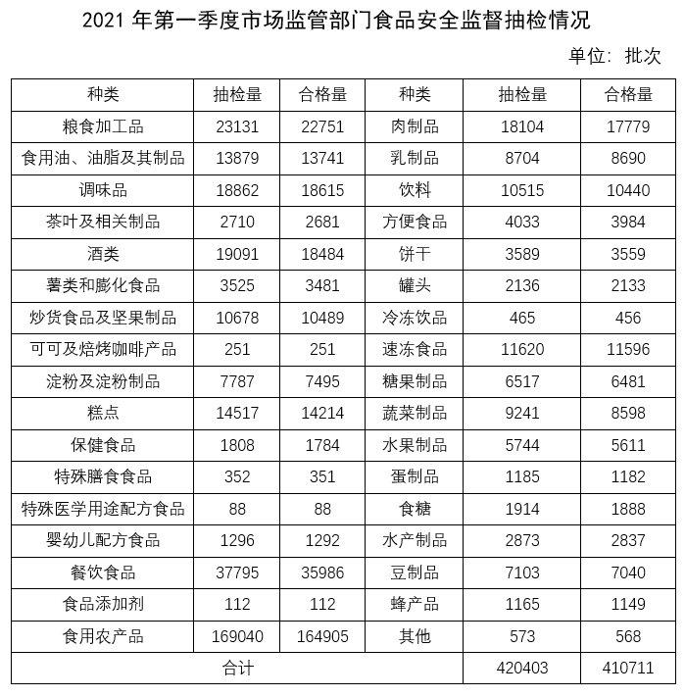
- 表中所列食品类别中，2021年第一季度所有抽检样本全部合格的有几类？
A.2 B.3
C.4 D.5

112.2021年第一季度市场监管部门食品安全监督抽检的总体不合格率在以下哪个范围内？
A.不到1% B.1%～2%之间
C.2%～3% D.3%以上

113.2021年第一季度市场监管部门食品安全监督抽检量最多的3个食品类别，同期抽检不合格量约是其余所有类别抽检不合格量的多少倍？
A.0.5 B.0.8
C.1.3 D.1.9

- 将①肉制品、②乳制品和③蛋制品按2021年第一季度市场监管部门食品安全监督抽检合格率从高到低排列， 以下正确的是：
A.①②③ B.①③②
C.③②① D.②③①

- 关于2021年第一季度市场监管部门食品安全监督情况，以下信息够从上述资料中推出的有几项？
①蔬菜、水果制品的总体抽检合格率高于95%
②样品抽检量超过1万批次的食品类别有12个
③糕点类食品的抽检合格量是不合格量的50倍以上
A.0项 B.1项
C.2项 D.3项

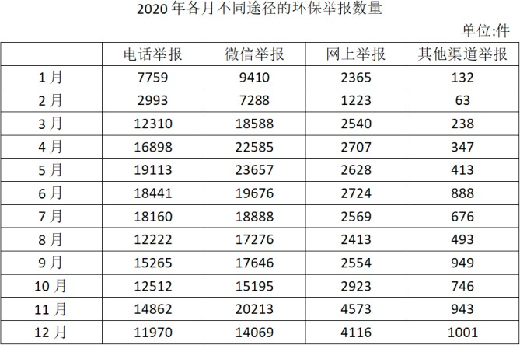
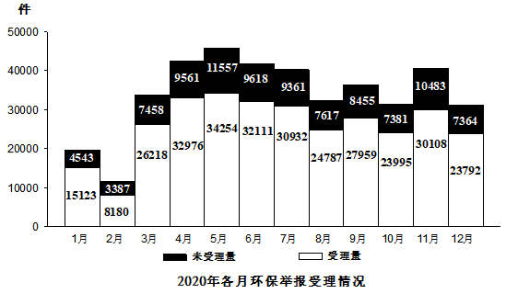
2020年12月，全国“12369环保举报联网管理平台”共接到环保举报31156件，环比下降23.2%，同比下降10.3%，其中，受理量23792件，较11月减少6316件；因举报线索不详或不属于生态环境部门职责范围而未受理7364件，较11月减少3119件。

116.2020年1月，全国“12369环保举报联网管理平台”接到环保举报件数比上个月：
A.下降了不到30% B.下降了30%以上
C.上升了不到30% D.上升了30%以上

117.2020年1～4月，通过微信举报的件数占当月环保举报件数比重最高的月份是：
A.1月 B.2月
C.3月 D.4月

118.2020年下半年，环保举报的受理率超过75%的月份有几个？
A.3 B.4
C.5 D.6

- 如同一个月内各类举报的受理率彼此相同，则2020年12月通过电话的环保举报被受理的件数在以下哪个范围内？
A.低于7501件 B.7501～8500件之间
C.8501～9500件之间 D.高于9500件

- 以下折线图反映了2020年第二季度各月哪类环保举报件数环比增量的变化趋势？

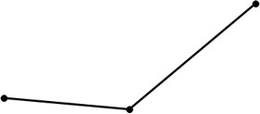
A.电话举报 B.微信举报
C.网上举报 D.其他渠道举报
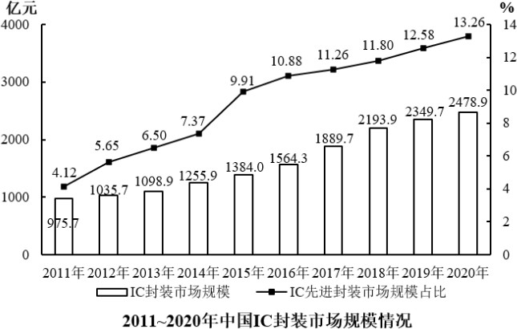
121.2019年，中国IC先进封装市场规模约为多少亿元?
A.296 B.279 C.235 D.252
122.“十三五”（2016-2020年）期间，中国IC封装市场总规模：
A.不到1.0万亿元 B.在1.0~1.1万亿元之间
C.在1.1~1.2万亿元之间 D.超过1.2万亿元

123.2012~2020年，中国IC封装市场中IC先进封装市场规模占比同比提升1个百分点以上的年份有几个？
A.2 B.3
C.4 D.5

124.2012~2020年，中国IC封装市场规模同比增量最大的年份是: A.2018
B.2019 C.2016 D.2017
125.已知2020年中国IC封装市场规模同比增长x亿元，IC封装市场中IC先进封装市场规模占比同比增长y个百分 点，而2020年往后中国IC封装市场规模及IC先进封装市场规模占比每年都分别同比增长x亿元和y个百分点， 则到“十四五”最后一年（2025年），中国IC先进封装市场规模将达到多少亿元?
A.521 B.575 C.433 D.469

2021年1-5月，全国共破获电信网络诈骗案件11.4万起，打掉犯罪团伙1.4万个，抓获犯罪嫌疑人
15.4万名，同比分别上升60.4%、80.6%和146.5%。2021年5月，全国共立电信网络诈骗案件8.46万起，与4月相比下降14.3%。
2021年1-5月，全国拦截诈骗电话6.1亿次，拦截诈骗短信9.1亿条，封堵诈骗网址82.1万个。1-5月公安部日均下发预警指令5.2万条。
2021年1-5月，全国共成功劝阻771万名群众免于受骗，紧急止付涉案资金2654亿元，为群众挽回经济损失991亿元。
2021年1-5月，全国公安机关捣毁境内诈骗窝点6500余个，共破获被骗百万元以上案件881起，同比上升160.5%，先后组织20余次集中收网行动，抓获犯罪嫌疑人2421名，打掉技术开发平台、网络引流推广、虚拟货币洗钱等团伙380余个。
2020年10月至2021年5月，全国公安机关会同检察、法院、通讯、金融等部门，共打掉“两卡”违法犯罪团伙1.5万个，缴获涉诈电话卡373.3万张，银行卡56.6万张，惩戒“两卡”失信人员17.3万名，整治违规行业网点，机构1.8万家。
126.2020年1-5月，全国平均每月打掉电信网络诈骗犯罪团伙：
A.不到1000个 B.1000～2000个之间
C.2000～4000个之间 D.4000个以上

127.2021年4-5月，全国共立电信网络诈骗案件约多少万起？ A.12 B.14
C.16 D.18

128.2021年1-5月，全国平均每天拦截诈骗短信约多少万条？ A.545
B.571 C.659 D.603
129.2021年1-5月，全国紧急止付涉案资金金额约是为群众挽回经济损失金额的多少倍？ A.2.1 B.1.8
C.2.7 D.2.4

130.以下信息中，能够从上述资料中推出的有几项？
①2020年1-5月，全国抓获电信网络诈骗犯罪嫌疑人10万名以上
②2021年1-5月，全国公安机关破获被骗百万元以上案件比去年同期多500件以上
③2020年10月-2021年5月，每打掉1个“两卡”违法犯罪团伙，平均缴获的电话卡和银行卡总量就在300张以上
A.0项 B.1项
C.2项 D.3项

扫一扫，关注国考、省考相关信息

